Guidance document 55-56
ระบบพิกัดฉากในสามมิติ (Three dimensions)
กลุ่มสาระการเรียนรู้คณิตศาสตร์ | สาระที่ 3 เรขาคณิต | ค32201 คณิตศาสตร์เพิ่มเติม1  ชั้นมัธยมศึกษาปีที่ 5
ผลการเรียนรู้ หาผลบวก ผลลบ ของเวกเตอร์ และผลคูณของเวกเตอร์ด้วยสเกลาร์
Learning outcomes Find the sum and difference vector, multiplication vector by scalar, evaluation of Scalar.
จุดประสงค์ปลายทาง หาพิกัดฉากและระยะทางระหว่างจุดสองจุดในสามมิติได้
Intended destination The coordinate and the distance between two points in three dimensions
ครูผู้สอน นางมาลัยพร เอื้อสุวรรณ Instructor. Mrs. Malaiporn uasuwan
Name …………………………………………………………… Class. …………..……..…No……….…
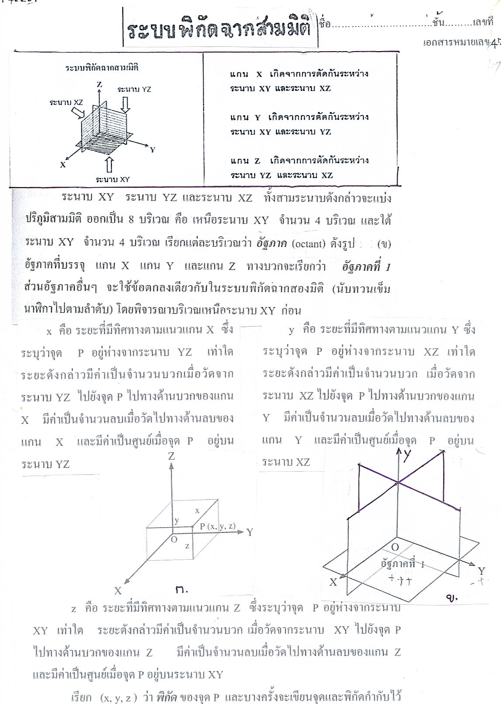

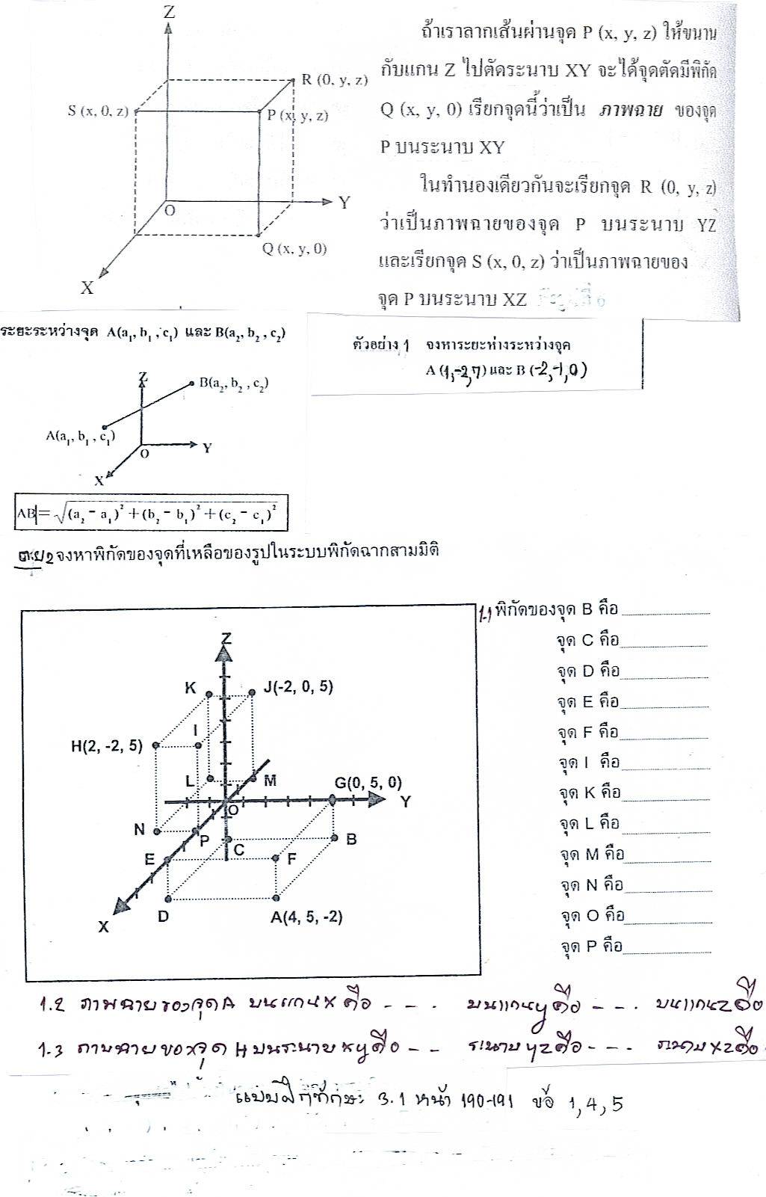
1.2ภาพฉายของจุดAบนแกน X คือ……………. บนแกน Y คือ…………… บนแกนZ คือ…………..
1.3 ภาพฉายของจุดH บนระนาบ XY คือ………บนระนาบ YZ คือ………บนระนาบ XZ คือ……...

เวกเตอร์ (Vector)
1)ปริมาณสเกลาร์ (Scalar guantily) หมายถึง ปริมาณที่บอกเฉพาะขนาดเพียงอย่างเดียว เพื่อบอกให้รู้ว่ามากหรือน้อยโดยใช้จำนวนกับหน่วยที่ใช้วัด เช่น พื้นที่ ปริมาตร เวลา น้ำหนัก ส่วนสูง ฯลฯ
2)ปริมาณเวกเตอร์หรือเวกเตอร์ (Vector guantily) เป็นปริมาณที่มีทั้งขนาดและทิศทาง เช่น ความเร็ว ความเร่ง แรง ฯลฯ และรูปแบบของเวกเตอร์จะมี 2 ลักษณะ คือ เป็นภาพหรือรูป และสัญลักษณ์
3)การเขียนเวกเตอร์ ในลักษณะที่เป็นภาพ จะใช้ส่วนของเส้นตรงโดยใช้ความยาวแทนขนาดของเวกเตอร์และมีหัวลูกศรกำกับเพื่อบอกทิศของเวกเตอร์
3.1 เวกเตอร์จำกัด คือ เวกเตอร์ที่มีการระบุจุดเริ่มต้นและจุดสิ้นสุดไว้ เช่น A B
$\vec{\overline{u}}$เป็นเวกเตอร์ที่มีจุด A เป็นจุดเริ่มต้นและจุด B เป็นจุดสิ้นสุด เขียนแทนเวกเตอร์ เอบี ด้วย AB หรือ $\overline{\text{AB}}$
$u$$\bar{u}$$\vec{u}$ 3.2) เวกเตอร์อิสระ (Free vector) เช่น ซึ่งไม่ได้ระบุจุดเริ่มต้นและจุดสิ้นสุดไว้ มักเขียนแทนเวกเตอร์เป็นอักษรภาษาอังกฤษตัวเล็กเพียงอย่างเดียว เช่น
4) การเขียนเวกเตอร์ในระบบเลขสามตัว เป็นการใชัขนาดของมุมบอกทิศทางโดยวัดมุมจากทิศเหนือไปตามเข็มนาฬิกา โดยขนาดของมุมระหว่าง 0 ํ ถึง 360 ํ ถ้าขนาดของมุมน้อยกว่า 100 ํ ต้องเขียน 0 นำหน้าเติมให้ครบ 3 ตัวเลข เช่น 30 ํ ต้องเขียนเป็น 030 ํ เช่น $\overline{\text{PQ}}$ เป็นเวกเตอร์แสดงการเดินทางของนาย ก จากบ้านไปโรงเรียนเป็นระยะทาง 3 กิโลเมตร ในทิศ 120 ํ
N

P 120 ํ E
Q
$\left|\overline{\text{AB}}\right|$$\left|\overline{u}\right|$ 5) ขนาดของเวกเตอร์คือความยาวส่วนของเส้นตรงที่เป็นเวกเตอร์
$\bar{u}$เช่น ขนาดของ$\overline{\text{AB}}$ , เขียนแทนด้วย ,
6) เวกเตอร์ศูนย์ คือ เวกเตอร์ที่มีจุดเริ่มต้นและจุดสิ้นสุดที่จุดเดียวกันเขียนแทนด้วย $\overline{0}$ หรือ $\overline{\text{AA}}$ =$\overline{\text{BB}}$=$\overline{\text{CC}}$=$\overline{0}$ และ $\left|\overline{0}\right|$=0
7) การขนานกันของเวกเตอร์มี 2 ลักษณะ คือ
นิยาม กำหนด $\overline{u}$ ≠ $\overline{0}$ และ $\overline{v}$ ≠ $\overline{0}$ และ $\overline{u}$ ขนาน $\overline{v}$ ก็ต่อเมื่อ $\overline{u}$ และ $\overline{v}$
มีทิศเดียวกันหรือทิศตรงข้าม

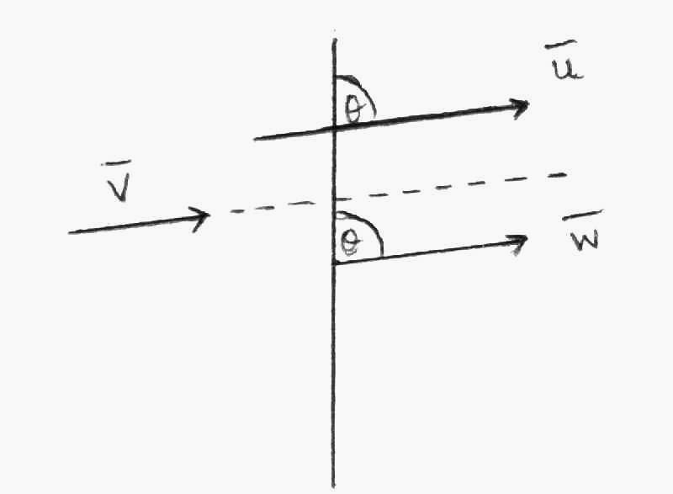
7.1)เวกเตอร์ที่มีทิศเดียวกันและขนานกันหรืออยู่ในแนวเส้นตรงเดียวกันและลูกศรชี้ไปทางเดียวกัน $\overline{u}$ // $\overline{v}$ //$\overline{w}$

7.2) เวกเตอร์ที่มีทิศทางตรงกันข้ามและขนานกันอยู่ในแนวเส้นตรงเดียวกันแต่ลูกศรชี้ไปทางตรงข้ามกัน $\overline{u}$ //$\overline{v}$
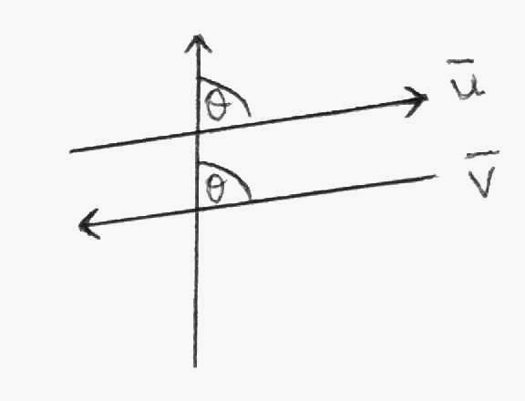

8)เวกเตอร์ที่เท่ากัน

นิยาม $\overline{u}$ และ $\overline{v}$ เป็นเวกเตอร์ที่เท่ากันเขียนแทนด้วย $\overline{u}$= $\overline{v}$ ก็ต่อเมื่อ
$\left|\overline{u}\right|$$\left|\overline{v}\right|$ 1) = 2) $\overline{u}$ และ $\overline{v}$ มีทิศทางเดียวกัน
$\overline{\text{AB}}$$\overline{\text{BA}}$$\overline{\text{AB}}$$\overline{\text{AB}}$$\overline{\text{AB}}$$\overline{\text{BA}}$$\overline{\text{BA}}$ 9) นิเสธของเวกเตอร์ คือเวกเตอร์ที่มีขนาดเท่ากับเวกเตอร์นั้นแต่มีทิศทางตรงข้ามกันและนิเสธของ เขียนแทนด้วย $−\overline{\text{AB}}$ ซึ่ง เป็นนิเสธของ นั่นคือ =- หรือ - =
ตัวอย่าง1 จากรูป ABC เป็น ด้านเท่า จุด D ,E และ F เป็นจุดกึ่งกลางของด้าน AB,BCและCA ตามลำดับและกำหนดเวกเตอร์ AB , DB , BC , EC , AC , FC , DE , EF , FD จงตอบคำถามต่อไปนี้
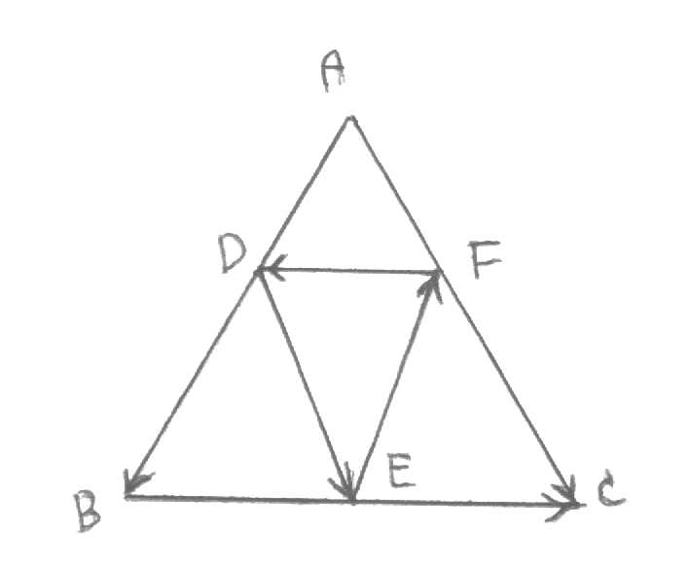

1.เวกเตอร์ใดบ้างที่มีทิศทางเดียวกัน ตอบ
2.เวกเตอร์ใดบ้างที่มีทิศตรงข้ามกัน ตอบ
3.เวกเตอร์ใดบ้างที่เท่ากัน ตอบ
4.เวกเตอร์ใดบ้างที่เป็นนิเสธกัน ตอบ
5.เวกเตอร์ใดบ้างที่ขนานกัน ตอบ

ตัวอย่างที่ 2 ชายคนหนึ่งเดินไปทางทิศตะวันออกเฉียงเหนือเป็นระยะทาง 3 กิโลเมตร จากนั้นเดินไปทางทิศ315 องศา เป็นระยะทางอีก 3 กิโลเมตร ชายคนนี้อยู่ห่างจากจุดเริ่มต้นกี่กิโลเมตร และอยู่ในทิศทางใดของจุดเริ่มต้น

วิธีทำ

แบบฝึกหัด

ตอน 1

1)จากรูป จงหาพิกัดของจุดมุมที่เหลือของทรงสี่เหลี่ยมมุมฉากซึ่งมีหน้าทั้งหกขนานกับระนาบอ้างอิง
Z
G F(1,5,3)
H E

O Y
D C
A(3,2,0) B

X

2)กำหนดพิกัดฉากของจุดในปริภูมิสามิมติ โดยใช้ระบบมือขวาและเขียนจุดในปริภูมิสามมิติที่มีพิกัดต่อไปนี้ A(1,1,1) B(1,-1,2) C(3,2,-1) D(-1,-1,-2)
3) จงหาภาพฉายของจุดP,Q บนระนาบ XY, YZ และXZ เมื่อ P,Q มีพิกัดเป็น
P(3,-4,8) Q(7,-2,8) ตามลำดับ
ตอน 2
1)ให้ ABCD เป็นสี่เหลี่ยมด้านขนาน จากรูปจงหาเวกเตอร์ที่เท่ากับเวกเตอร์ที่กำหนดให้ต่อไปนี้
D C
1) $\overline{\text{AB}}$ 2) $\overline{\text{AE}}$ 3) $−\overline{\text{BC}}$
4) $\overline{\text{BC}}$ 5) $\overline{\text{ED}}$ 6) $−\overline{\text{AE}}$
E

A B

2)กำหนด ABCDEFGH เป็นทรงสี่เหลี่ยมมุมฉาก จงหา
E F
D C
H G
A B
1)เวกเตอร์ที่ขนานกัน 3 คู่
2) เวกเตอร์ที่เท่ากัน 3 คู่
3)เวกเตอร์ซึ่งเป็นนิเสธซึ่งกันและกัน 3 คู่
$\bar{u}$3.ถ้า แทนการเดินทาง 300 กิโลเมตร ไปทางทิศ 075⁰ จงบรรยายการเดินทางที่แทนด้วย $−\overline{U}$

เฉลยเอกสารหมายเลข 56-57
ตัวอย่างที่1
1.$\overline{\text{AB}}$กับ $\overline{\text{BD}}$,$\overline{\text{BC}}$กับ$\overline{\text{EC}}$,$\overline{\text{AC}}$กับ$\overline{\text{FC}}$
2.$\overline{\text{AB}}$, $\overline{\text{DB}}$กับ$\overline{\text{EF}}$ และ$\overline{\text{FC}}$,$\overline{\text{EC}}$กับ$\overline{\text{FD}}$
3.$\overline{\text{DE}}$กับ$\overline{\text{FC}}$
4.$\overline{\text{DB}}$กับ$\overline{\text{EF}}$,$\overline{\text{EC}}$กับ$\overline{\text{FD}}$
5. ทิศเดียวกัน$\overline{\text{AB}}$// $\overline{\text{BD}}$,$\overline{\text{BC}}$//$\overline{\text{EC}}$,$\overline{\text{AC}}$//$\overline{\text{FC}}$,
ทิศตรงข้าม $\overline{\text{AB}}$, $\overline{\text{DB}}$//$\overline{\text{EF}}$ และ$\overline{\text{FC}}$,$\overline{\text{EC}}$//$\overline{\text{FD}}$
ตัวอย่างที่ 2 $3\sqrt{2}$ กิโลเมตร ทิศ 000⁰

แบบฝึกทักษะเอกสารหมายเลข 56-57
1) B(3,5,0) C(1,5,0) D(1,2,0) E(3,5,3) H(3,2,3) G(1,2,3)
2)

B(1,-1,2) A(1,1,1)

D(-1,-1,-2)

C(3,2,-1)
3) ภาพฉายของจุดP(3,-4,8) บนระนาบXY คือจุด(3,-4,0)
ภาพฉายของจุดP(3,-4,8) บนระนาบYZ คือจุด(0,-4,8)
ภาพฉายของจุดP(3,-4,8) บนระนาบXZ คือจุด(3,0,8)
ภาพฉายของจุดQ(7,-2,8) บนระนาบXY คือจุด(7,-2,0)
ภาพฉายของจุดQ(7,-2,8) บนระนาบYZ คือจุด(0,-2,8)
ภาพฉายของจุดQ(7,-2,8) บนระนาบXZ คือจุด(7,0,8)

ตอน 2 แบบฝึกหัด 3.2 ก
1) 1.$\overline{\text{AB}}$= $\overline{\text{DC}}$ 2. $\overline{\text{AE}}$=$\overline{\text{EC}}$ 3. - $\overline{\text{BC}}$=-$\overline{\text{AD}}$
4. $\overline{\text{BC}}$=$\overline{\text{AD}}$ 5.$\overline{\text{ED}}$=$\overline{\text{BE}}$ 6.- $\overline{\text{AE}}$=$\overline{\text{EC}}$
2)
5.1 $\overline{\text{BC}}$กับ$\overline{\text{AD}}$ $\overline{\text{HE}}$กับ$\overline{\text{FG}}$ $\overline{\text{BA}}$กับ$\overline{\text{HG}}$
5.2 $\overline{\text{HE}}$กับ$\overline{\text{AD}}$ $\overline{\text{DC}}$กับ$\overline{\text{HG}}$ $\overline{\text{CB}}$กับ$\overline{\text{FG}}$
5.2 $\overline{\text{BA}}$กับ$\overline{\text{DC}}$ $\overline{\text{BA}}$กับ$\overline{\text{HG}}$$\overline{\text{AD}}$ กับ $\overline{\text{CB}}$

N

3) $\overline{u}$ -$\overline{u}$ แทนการเดินทาง 300 กิโลเมตรในทิศ 255⁰
-$\overline{u}$ 075⁰

